Universite Larbi Ben M’hidi-Oum El Bouaghi-
Département des Sciences de la matière
Module : Travaux pratique 2
Master 1 : Physique des matériaux Corrigé du contrôle N°1
Exercice 1. Répondre par vrais ou faux, si la réponse est fausse, veuillez justifier.
- Lors de l’essai de traction, la rupture de l’éprouvette est toujours au milieu ? 2PT
Non, car s’il y a des défauts à l’intérieure de l’échantillon, il influe sur l’essai
- Lors d’un essai de dureté Brinell, l’empreinte de l’échantillon 1 et plus grande que l’empreinte de l’échantillon 2, on dit que la dureté de l’échantillon 1 et plus grande que la dureté de l’échantillon 2 ? 2PT
Faux, le contraire est vrais ( voir formule)

Exercice 2.

- L’essai de dureté donne une idée générale de celle –ci, pour la microdureté , elle est destiné pour mesurer la microdureté des phases. 2PT
- Vitesse de l’essai : si la vitesse d’essai augmente, Rm et Re augmente et A% et Z% diminuent (décroissent).1PT
- L’essai de traction est destructif car il abime l’échantillon. 1PT
- Les mesure à prendre pour faire un essai de dureté : 4PT
- Enlever tout corps étranger de la surface ‘ graisse, ....)
- polissage parfait de l’échantillon
- s’assurer que les deux surfaces de l’échantillon sont plane
- prendre plusieurs mesures de dureté
- changer à chaque fois l’endroit de

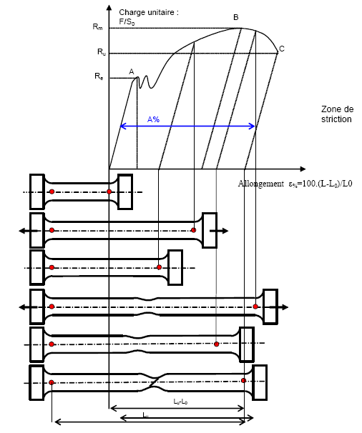
Exercice 3. La figure suivante presente la courbe d’un essai de traction. Donner les different interval et point critique. 8PT

Zone OA : domaine des déformations élastiques ou réversibles (zone parfois linéaire)
si l'on cesse la charge, l'éprouvette retrouve ses dimensions initiales
Zone AB : la déformation n'est plus complètement réversible. La déformation est plastique
(ou permanente) homogène ; appelée aussi déformation plastique répartie. Les allongement s croissent plus vite que les charges. L'allongement a lieu avec une diminution
régulière de la section tout au long de l'éprouvette.
Zone BC: la déformation plastique se localise dans une petite portion de l'éprouvette et
n'est plus homogène, c'est la striction on aboutit à la rupture en C. les allongements
croissent avec une diminution de la charge.
Point C : la rupture

